哈尔滨市第六中学2017-2018学年度上学期期中考试
高三物理试题
一、选择题：本题共12小题，每小题4分，共48分。在每小题给出的四个选项中，第1～7题只有一项符合题目要求，第8～12题有多项符合题目要求。全部选对的得4分，选对但不全的得2分，有选错的得0分。
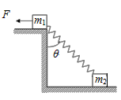
1．如图所示，在高度不同的两水平台阶上放有质量分别为m₁ 、m₂的两物体，物体间用轻弹簧相连，弹簧与竖直方向夹角为θ。在 m₁ 左端施加水平拉力F，使 m₁ 、m₂均处于静止状态。已知 m₁ 表面光滑，重力加速度为g，则下列说法正确的是 （ ）
A．弹簧可能处于原长状态
B．弹簧弹力的大小为m₂g/cosθ
C．地面对m₂的摩擦力大小为F
D．地面对m₂的支持力可能为零
2．已知引力常量为G，地球半径为R，地球表面的重力加速度为g和地球的自转周期为T，不考虑地球自转的影响，利用以上条件不可求出的物理量是（ ）
A．地球的质量
B．地球第一宇宙速度
C．地球与其同步卫星之间的引力
D．地球同步卫星的高度
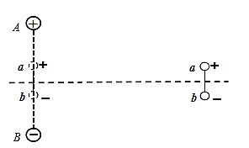
3．A、B为两等量异种电荷，图中水平虚线为A、B连线的中垂线。现将另两个等量异种试探电荷a、b，如图用绝缘细杆连接后从离AB无穷远处沿中垂线平移到AB的连线，平移过程中两试探电荷位置始终关于中垂线对称。若规定离AB无穷远处电势为零，则下列说法中正确的是（ ）
A．在AB的连线上a所处的位置电势 $ϕ_{a}<0$
B．a、b整体在AB连线处具有的电势能$E_{P}>0$
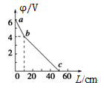
C．整个移动过程中，静电力对a做正功
D．整个移动过程中，静电力对a、b整体做正功
4．两根材料相同的均匀导线x和y串联在电路中，两导线沿长度方向的电势变化情况分别如图中的ab段和bc段图线所示，则导线x和y的横截面积之比为（ ）
A．2∶1 B．1∶2
C．6∶1 D．1∶6
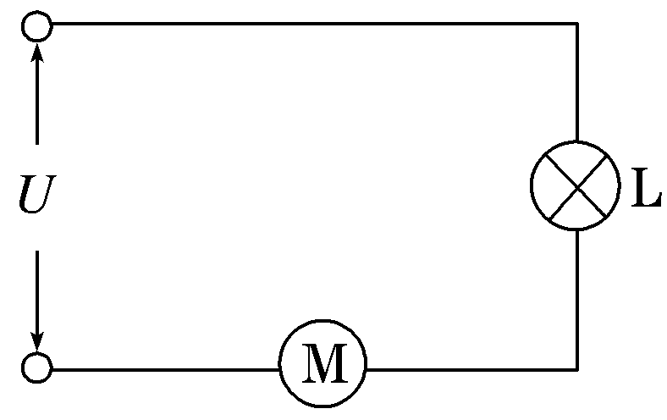
5．在如图所示的电路中，输入电压U恒为8 V，灯泡L标有“3 V，6 W”字样，电动机线圈的电阻R_{M}＝1 Ω。若灯泡恰能正常发光，下列说法正确的是（ ）
A．电动机的输出功率10W
B．整个电路消耗的电功率是10 W
C．电动机的效率是80%
D．流过电动机的电流是2 A

6．在x轴上有两个点电荷q₁、q₂，其静电场的电势φ在x轴上分布如图所示。下列说法正确的是（ ）
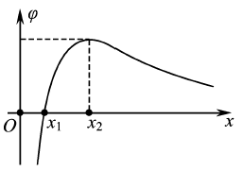
A．x₁处的电场强度为零
B．q₁、q₂一定为异种电荷
C．负电荷从x₁移到x₂，电势能增大
D．负电荷从x₁移到x₂，受到的电场力增大
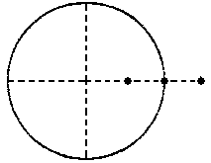
7．如图所示 ，O 为半径为 R 的圆的圆心 ，ac、 bd为圆的两个互相垂直的直径。在圆心O 处固定一电荷量为 Q 的负点电荷，在 a 点固定一电荷量为 4Q 的正点电荷。e 为 Oc 连线上一点，f 为 Oc 延长线上的一点，且 ec＝cf。则下列说法正确的是（ ）
a
b
c
d
e
f
O
A．b、d 两点场强相同
B．b、c、d 三点中，c点场强最大
C．b、c、d 三点中，c点电势最高
D．将一负的点电荷从 e 点沿直线移到 f 点，电势能先减小后增大
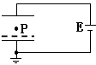
8．（多选）如图所示，水平放置的平行板电容器与直流电源连接，下极板接地。一带电质点恰好静止于电容器中的P点。现将平行板电容器的下极板向上移动一小段距离，则（ ）
A．电容器的电容将减小，极板带电荷量将增大
B．带电质点将沿竖直方向向上运动
C．P点的电势将降低
D．若将质点固定，则其电势能将减小
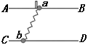
9．（多选）如图所示，水平固定放置的两根足够长的平行光滑杆AB和CD，各穿有质量均为m的小球a和b，两杆之间的距离为d，两球间用原长也为d的轻质弹簧连接。现从左侧用固定挡板将a球挡住，再用力把b球向左边拉一段距离（在弹性限度内）后静止释放，则下面判断中正确的是（ ）
A．在弹簧第一次恢复原长的过程中，两球和弹簧组成的系统动量守恒、机械能守恒
B．弹簧第一次恢复原长后，继续运动的过程中，系统的动量守恒、机械能守恒
C．弹簧第二次恢复原长时，a球的速度达到最大
D．释放b球以后的运动过程中，弹簧的最大伸长量总小于运动开始时弹簧的伸长量
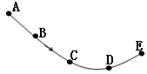
10．（多选）图示为质点做匀变速运动的轨迹示意图，质点运动到D点时速度方向与加速度方向恰好垂直。则质点从A点运动到E点的过程中，下列说法中正确的是（ ）
A．质点经过C点的速率比D点大
B．质点经过A点时的动能小于经过D点时的动能
C．质点经过D点时的加速度比B点的加速度大
D．质点从B到E过程中加速度方向与速度方向的夹角一直减小
11．（多选）某区域的电场线分布如图所示，其中间一根电场线是直线，一带正电的粒子从直线上的O点由静止开始在电场力作用下运动到A点。取O点为坐标原点，沿直线向右为x轴正方向，粒子的重力忽略不计。在O到A运动过程中，下列关于粒子运动速度v和加速度a随时间t的变化、粒子运动径迹上的电势φ和动能E_{k}随位移x的变化图线可能正确的是（ ）
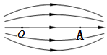
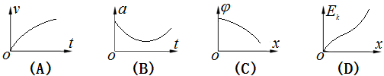
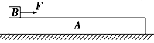
12．（多选）如图所示，质量为M的木板A静止在水平地面上，在木板A的左端放置一个质量为m的铁块B，铁块与木板间的动摩擦因数μ₁，木板与地面之间的动摩擦因数为μ₂。现给铁块施加一由零开始逐渐增大的水平作用力F，最大静摩擦力等于滑动摩擦力，下列判断正确的是（ ）
A．若μ ₁>μ ₂，则一定是木板A先相对地发生滑动，然后B相对A发生滑动
B．若μ ₁mg>μ ₂Mg，则一定是木板A先相对地发生滑动，然后B相对A发生滑动
C．若铁块B先相对A发生滑动，则当A、B刚发生相对滑动时，F的大小为μ ₁mg
D．若木板A先相对地发生滑动，则当A、B刚发生相对滑动时，F的大小为mg（μ ₁-μ ₂）（m+M）/M
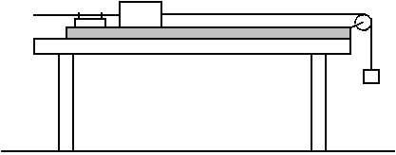
二．实验题：共2小题，共10分。
钩码
细线
小车
打点计时器
长木板
纸带
13．（4分）关于图示力学实验装置，下列说法中正确的是______。
A．用此装置“研究匀变速直线运动”时需要平衡摩擦力
B．用此装置“探究小车的加速度与外力的关系”时，若用钩码的重力代替细线对小车的拉力，应保证钩码质量远小于小车质量
C．用此装置“探究功与速度变化的关系”时，将长木板远离滑轮一端适当垫高，且小车未拴细线，轻推小车后，通过纸带分析若小车做匀速运动，即实现平衡摩擦力
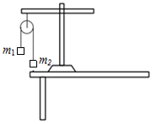
14．（6分）为了测量两个质量不等的沙袋的质量，由于没有直接测量工具，某实验小组应用下列器材测量：轻质定滑轮（质量和摩擦可以忽略）、砝码一套（总质量m=0. 5kg）、细线、米尺、秒表，根据已学过的物理知识，改变实验条件进行多次测量，选择合适的变量得到线性关系，作出图象并根据图象的斜率和截距求出沙袋的质量。操作如下：
（1）实验装置如图，设左右两边沙袋的质量分别为m₁、m₂。
（2）从m中取出质量为$m^{'}$的砝码放在左边的沙袋中，剩余砝码都放在右边沙袋中，发现m₁下降、 m₂上升。
（3）用米尺测出沙袋m₁从静止下降的距离h，用秒表测出沙袋m₁下降的时间t，则可知沙袋的加速度大小为a = 。
（4）改变$m^{'}$，测量相应的加速度a，得到多组$m^{'}$及a的数据，作出 （填“a—$m^{'}$”或“a—1/$m^{'}$”）图线。
（5）若求得图线的斜率k=4m/kg·s²，截距b=2m/s²，（g=10m/s²）则沙袋的质量m₁= kg，m₂= kg。

三．计算题，共3小题，共37分。
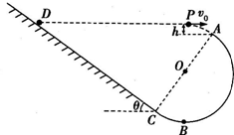
15．（10分）如图所示，半径为R（未知）的光滑半圆轨道ABC与倾角为θ=37°的粗糙斜面轨道DC相切于C，圆轨道的直径AC与斜面垂直。质量为m的小球从A点左上方距A高为h的斜面上方P点以某一速度水平抛出，刚好与半圆轨道的A点相切进入半圆轨道内侧，之后经半圆轨道沿斜面刚好滑到与抛出点等高的D处。已知当地的重力加速度为g，sin37°=0.6，cos37°=0.8，不计空气阻力，求：
(1)小球被抛出时的速度v₀；
(2)小球从C到D过程中摩擦力所做的功W_{f}。

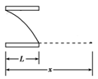
16．（10分）如图所示，一带电粒子以一定的初速度垂直于场强方向沿上板边缘射入匀强电场，刚好从下板右边缘飞出。已知极长为L，如果带电粒子的速度变为原来的2倍，当它的竖直位移等于板间距时，试计算它运动全过程中的水平位移x为多少？（不计粒子重力）

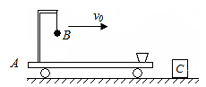
17．（17分）如图所示，质量为m_{A}=3kg的小车A以v₀=4m/s的速度沿光滑水平面匀速运动，小车左端固定的支架通过不可伸长的轻绳悬挂质量为m_{B}=1kg的小球B（可看作质点），小球距离车面h=0.8m。某一时刻，小车与静止在光滑水平面上的质量为m_{C}=1kg的物块C发生碰撞并粘连在一起（碰撞时间可忽略），此时轻绳突然断裂。此后，小球刚好落入小车右端固定的砂桶中（小桶的尺寸可忽略），不计空气阻力，重力加速度g=10m/s²。求：
（1）小车系统的最终速度大小v_{共}；
（2）绳未断前小球与砂桶的水平距离L；
（3）整个过程中系统损失的机械能△E_{机损}。

18．［物理――选修3－3］（15分）
（1）（5分）下列说法中正确的是_______。（填入正确选项前的字母。选对1个得2分，选对2个得4分，选对3个得5分。每选错1个扣3分，最低得分为0分）
A．气体扩散现象表明气体分子间存在斥力
B．布朗运动就是液体分子的无规则运动
C．常见的金属都是多晶体
D．一定质量的理想气体，在等压膨胀过程中内能一定增大
E．已知阿伏伽德罗常数、某种理想气体的摩尔质量和密度，就可以估算出该气体分子间的平均距离
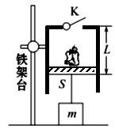
（2）（10分）“拔火罐”是一种中医疗法，为了探究“火罐”的“吸力”，某人设计了如图实验。圆柱状汽缸（横截面积为S）被固定在铁架台上，轻质活塞通过细线与重物m相连，将一团燃烧的轻质酒精棉球从缸底的开关K处扔到汽缸内，酒精棉球熄灭同时密闭开关K（设此时缸内温度为t ），此时活塞下的细线刚好拉直且拉力为零，而这时活塞距缸底为L。由于汽缸传热良好，重物被吸起，最后重物稳定在距地面L/10处。已知环境温度为27不变，mg/S与1/6大气压强相当，汽缸内的气体可看做理想气体，求t值。

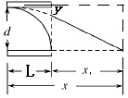

一、选择题：本题共12小题，每小题4分，共48分。在每小题给出的四个选项中，第1～7题只有一项符合题目要求，第8～12题有多项符合题目要求。全部选对的得4分，选对但不全的得2分，有选错的得0分。

题号 | 1 | 2 | 3 | 4 | 5 | 6 | 7 | 8 | 9 | 10 | 11 | 12
答案 | C | C | B | B | D | B | D | BC | BCD | AD | BD | CD

13．（4分） BC（每个选项各2分，错选不得分）
14．（6分）（3） （2分） （4）a— （2分） （5）3（1分），1.5（1分）
15．（10分）（1） ……（2分） 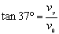……（2分）
解得：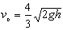……（1分）
（2）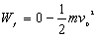……（3分） 解得：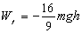……（2分）

16．（10分）带电粒子以速度v垂直于场强方向沿上板边缘射入电场时有
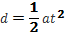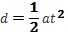 ……（1分） ……（1分） 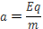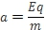……（1分），
带电粒子的速度为2v 时有
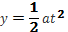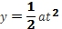 ……（1分） ……（1分）
∴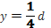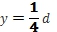
粒子偏出时速度的反向延长线交上极板的中点如图所示：
由三角形相似得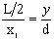……（3分）又有……（1分）
联立解得：……（1分）
17．（17分）（1）设系统最终速度为v_{共}，由水平方向动量守恒:
(m_{A}＋m_{B}) v₀=(m_{A}＋m_{B}＋m_{C}) v_{共}……（3分） 得：v_{共}=3.2m/s ……（2分）
（2）A与C的碰撞动量守恒：m_{A}v₀=(m_{A}＋m_{C})v₁ ……（2分） 得: v₁=3m/s
设小球下落时间为t，则：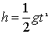 …… （1分） t=0.4s
L=(v₀－v₁) ……（2分） 解得L=0.4m…… （1分）
（3）由能量守恒得: 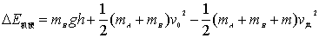 （4分）
……（2分）
18．（15分）
（1）（5分）CDE ……选对1个得2分，选对2个得4分，选对3个得5分。每选错1个扣3分，最低得分为0分）

（2）（10分）对气缸内封闭气体Ⅰ状态： ……（2分）
对气缸内封闭气体Ⅱ状态：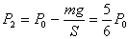 ……（2分） 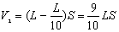（1分）
由理想气体状态方程：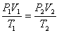 代入得：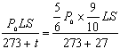……（3分）

故 t=127⁰C（2分）

欢迎访问“高中试卷网”——http://sj.fjjy.org

